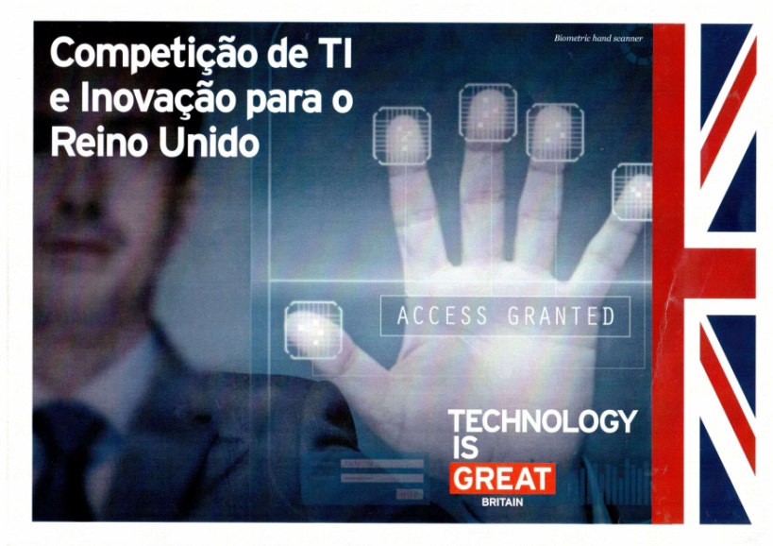

Durante os meses de fevereiro e março, o Consulado Britânico de São Paulo selecionou 10 empresas de todo o Brasil para participar da segunda edição da Competição de Tecnologia da Informação e Inovação do UK Trade & Investment. Participaram da competição empresas empreendedoras e inovadoras do setor de TIC, sendo startups, incubadas e até empresas já mais amadurecidas, sem restrição mínima de faturamento ou de número de funcionários. Os selecionados na etapa Rio de Janeiro foram convidados a realizar uma apresentação presencial de suas empresas e produtos para uma comissão composta por especialistas do Consulado Britânico e da RIOSOFT.
As empresas SENFIO E EYLLO TECNOLOGIA incubadas na PHOENIX, Incubadora de Base Tecnológica da UERJ, foram selecionadas em 1º e 3º lugar respectivamente, onde a 1ª colocada foi contemplada com viagem para conhecer os principais centros tecnológicos do Reino Unido, entre os quais o Tech City, o pólo tecnológico de Londres que atualmente hospeda 1.400 empresas, desde startups até gigantes do setor, como Google, Facebook, Intel e Twitter. Além disso, ela participará de programação a ser desenvolvida pelo UKTI, com hospedagem e passagem aérea por uma semana. A agenda contemplará eventos e reuniões para conhecer o mercado de TIC britânico e verificar oportunidades de negócio para sua empresa.

